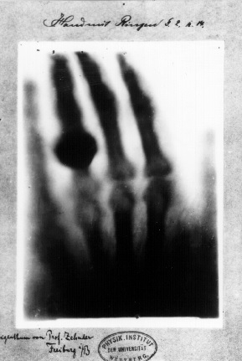**10. Radiații X**

Denumirea „X” este pentru mister! Când au fost descoperite aceste radiații, la sfârșitul secoului XIX, de către germanul   
Wilhelm Conrad Röentgen, păreau într-adevăr foarte misterioase.

Deși nu puteau fi văzute cu ochiul liber, produceau fluorescență (emisia de lumină vizibilă). Dar cea mai misterioasă caracteristică a acestor radiații este capacitatea acestora de a străbate corpuri opace pentru lumina vizibilă – nimic nu mai putea fi ascuns!

Ilustrația alăturată prezintă prima radiografie, realizată în 1895, cea a mâinii soției lui Röentgen. Dacă lumina vizibilă este absorbită la trecerea prin mână, radiația X trece cu ușurință prin țesuturile moi, fiind absorbită în mai mare măsură doar de oasele mai dense.

Astfel, ce se află *în interiorul* mâinii devine vizibil – mâna este parțial transparentă pentru radiațiile X. Inelul metalic purtat de doamna Röentgen absoarbe aproape complet radiațiile X folosite pentru realizarea acestei fotografii.

Radiațiile X s-au dovedit a fi radiații electromagnetice asemenea luminii vizibile, dar cu frecvențe de mii de ori mai mari!

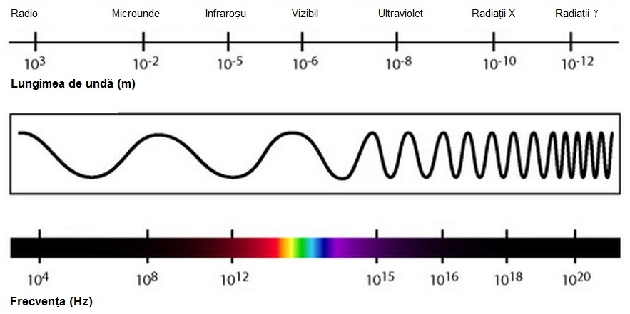

**Provocarea 10 – 1**

Cum pot oare produce atomii fotoni X atât de energici?

|  |  |  |  |  |  |  |  |  |  |  |  |  |  |  |  |  |  |  |  |  |  |  |  |  |  |  |  |  |  |  |  |  |  |  |
| --- | --- | --- | --- | --- | --- | --- | --- | --- | --- | --- | --- | --- | --- | --- | --- | --- | --- | --- | --- | --- | --- | --- | --- | --- | --- | --- | --- | --- | --- | --- | --- | --- | --- | --- |
| În atomii cu mulți electroni (și protoni în nucleu), interacțiunea dintre nucleu și electronii aflați cel mai aproape de aceste este foarte puternică. Dimpotrivă, electronii aflați mai departe de nucleu interacționează mult mai slab – între aceștia și nucleul pozitiv există alți (numeroși) electroni negativi.  Astfel, nivelele de energie ale stratului *n =* 1 (numit K) diferă foarte mult de nivelele de energie ale stratului  *n* = 2 (numit L).  Pentru un atom cu zeci de electroni, o tranziție L→K ar însemna eliberarea unui foton având zeci de keV și o frecvență uriașă! Un foton X! | |  |  |  | | --- | --- | --- | | **Atomul** | **Energia pentru K**  **(keV)** | **Energia**  **pentru L**  **(keV)** | |  | -0,014 |  | |  | -0,87 |  | |  | -4,0 | -0,4 | |  | -9,7 | -1,1 | |  | -18 | -2,5…2,2 | |  | -29 | -4,4…-3,9 | |  | -44 | -7,1…-6,2 | |  | -61 | -11 … -8,9 | |  | -83 | -15…-12 | |  | -110 | -21…-16 | |

Dar astfel de tranziții nu se pot produce atâta timp cât nivelul K este ocupat!

**Provocarea 10-2**

Ce s-ar întâmpla dacă o particulă având zeci sau sute de keV ar expulza pur și simplu un electron de pe nivelul K?

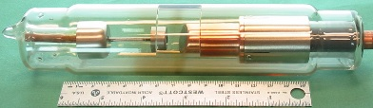Locul rămas liber ar fi imediat ocupat de un electron de pe nivelele superioare, generând un foton X având energia de zeci de keV (diferența dintre energiile L și K).

Pentru a expulza electroni K putem folosi chiar electroni accelerați la tensiuni de zeci de keV, într-un tub de raze X, ca cel din figura alăturată.

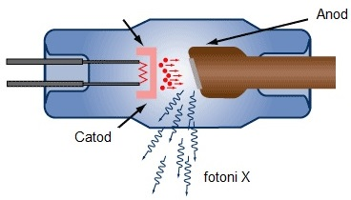Catodul, încălzit de un filament parcurs de curent, emite electroni care sunt accelerați în spațiul dintre catod și anod la o tensiune de zeci de kV.

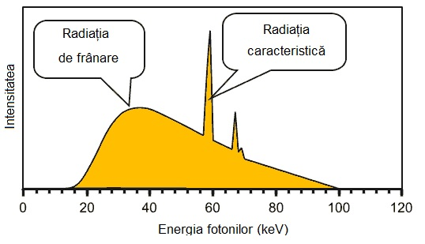Electronii foarte energici se izbesc de anod (realizat dintr-un metal cu mulți electroni în atom) și expulzează electroni K. Prin reocuparea nivelului K se eliberează fotoni X. Fotonii au energii corespunzătoare diferențelor de energie dintre nivelele între care se realizează tranzițiile. Aceasta este *radiația caracteristică*, proprie elementului din care este realizat anodul.

Alți electroni energici sunt frânați de nucleele cu mulți protoni ale anodului și emit radiație X având o mulțime de frecvențe – *radiația de frânare*.

**Provocarea 10-3**

Caută imagini realizate utilizând radiații X și inserează aici pe cele mai spectaculoase!